Дистанционное обучение по дополнительной общеобразовательной программе «АБВГДейка»
Программа: «АБВГДейка»
Возраст: 6-7лет
Группы:5,6.
Темы: «Звуки Ф-Ф’. Буква Ф». «Звуки и буквы В-Ф». «Звук и буква Ц»
Продолжительность одного занятия: 2 часа.

Занятие 5.
Тема: «Звуки Ф-Ф’. Буква Ф».
- Артикуляционная гимнастика.
https://www.youtube.com/watch?v=ZqMoCn1fAaE&list=PLdLntLx-Z6N3qRv8Ensv3FbX3xIsgE3rt
- Дыхательная гимнастика.
«Цветок»
Представь, что мы нюхаем красивый цветок.
Содержание движений: Ребёнок через нос делает спокойный вдох, задерживает дыхание и продолжительно выдыхает, произнося «А-ах!».
«Насос»
Представь, что мы накачиваем колесо насосом. Поставь руки на пояс, слегка присядь, а затем выпрямись.
Содержание движений: Вдох, выдох. Постепенно приседания становятся ниже, вдох и выдох длительнее. Повторить 3 – 4 раза.
- Игра «Кто внимательный?». Посмотри на картинки и назови их. Какой общий звук в этих словах? (Ф)

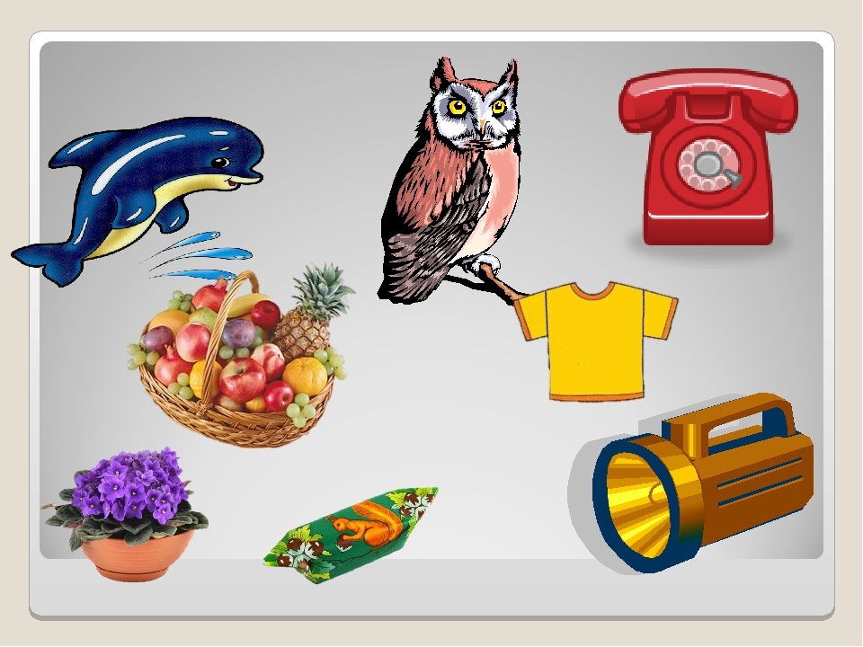

Характеристика звука «Ф»
- Поднесите руку ко рту и произнесите звуки (ф и фь). Как выходит воздух? (свободно или что–то мешает ему, пропой). Если воздуху что-то мешает (нижняя губа и верхние зубы), значит это какой звук, гласный или согласный? (согласный). Положите руку на горло. Оно дрожит? (нет) Значит голоса нет. Звук (ф) – глухой.
4. Прочитай слоги.
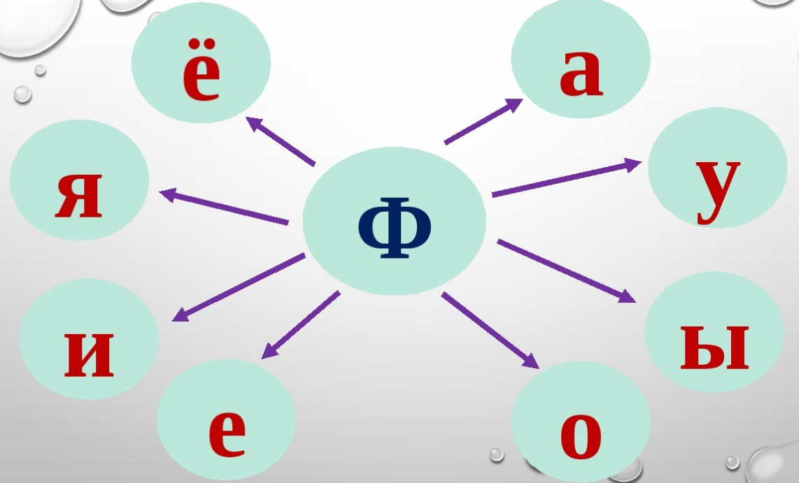
5. Рассмотри и назови картинки на фонариках. Какой звук встречается во всех словах («Ф») и где он прячется? Помоги поросятам собрать гирлянды из фонариков. Схемы на футболках тебе подскажут, какие из фонариков собирает каждый поросёнок.(начало, середина или конец слова)
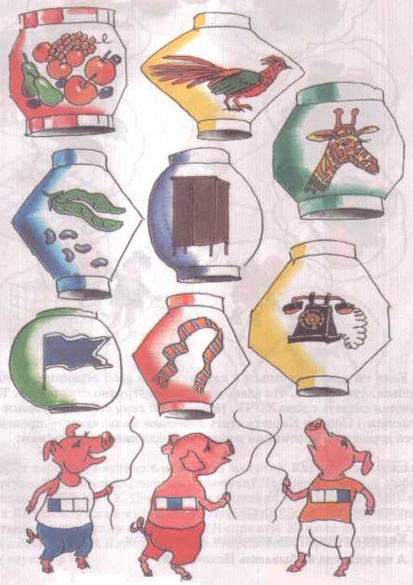
- Игра «Подскажи словечко». Послушай стихотворение и подбери нужное по смыслу слово.
Праздник, праздник у ворот.
Кто встречать его пойдет?
Я и верный мой дружок —
Красный, маленький... (флажок).

Кто забил сегодня гол?
Я, когда играл в... (футбол).

Скоро вечер, посмотри —
Загорелись... (фонари).
- Игра «Один-много». Взрослый называет предмет в единственном числе, а ребенок во множественном.
Фазан — (фазаны) | Фургон — (фургоны)
Факел — (факелы) | Телефон — (телефоны)
Фокус — (фокусы) | Сарафан — (сарафаны)
Фонтан — (фонтаны)
Фикус — (фикусы) Фиалка — (фиалки)
Пуфик — (пуфики) Филин — (филины)
Ферма — (фермы) Фигура — (фигуры)
- Повтори чистоговорки.
Фе - фэ - фе — дядя мой живет в Уфе.
Фы - фи - фы - не доехать до Уфы.
Фа - фя - фа - у нас большая арфа.
Фу - фю - фу - купили мы софу.
- Найди все буквы Ф в печатном тексте и обведи их в кружок.
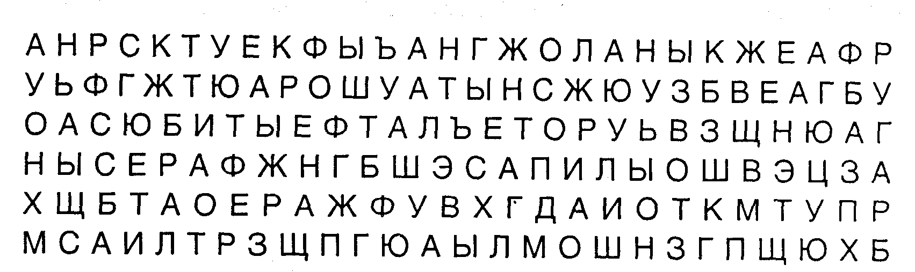

- Обведи букву Ф и слова, с этой буквой, по точкам. Напиши эти слова самостоятельно.

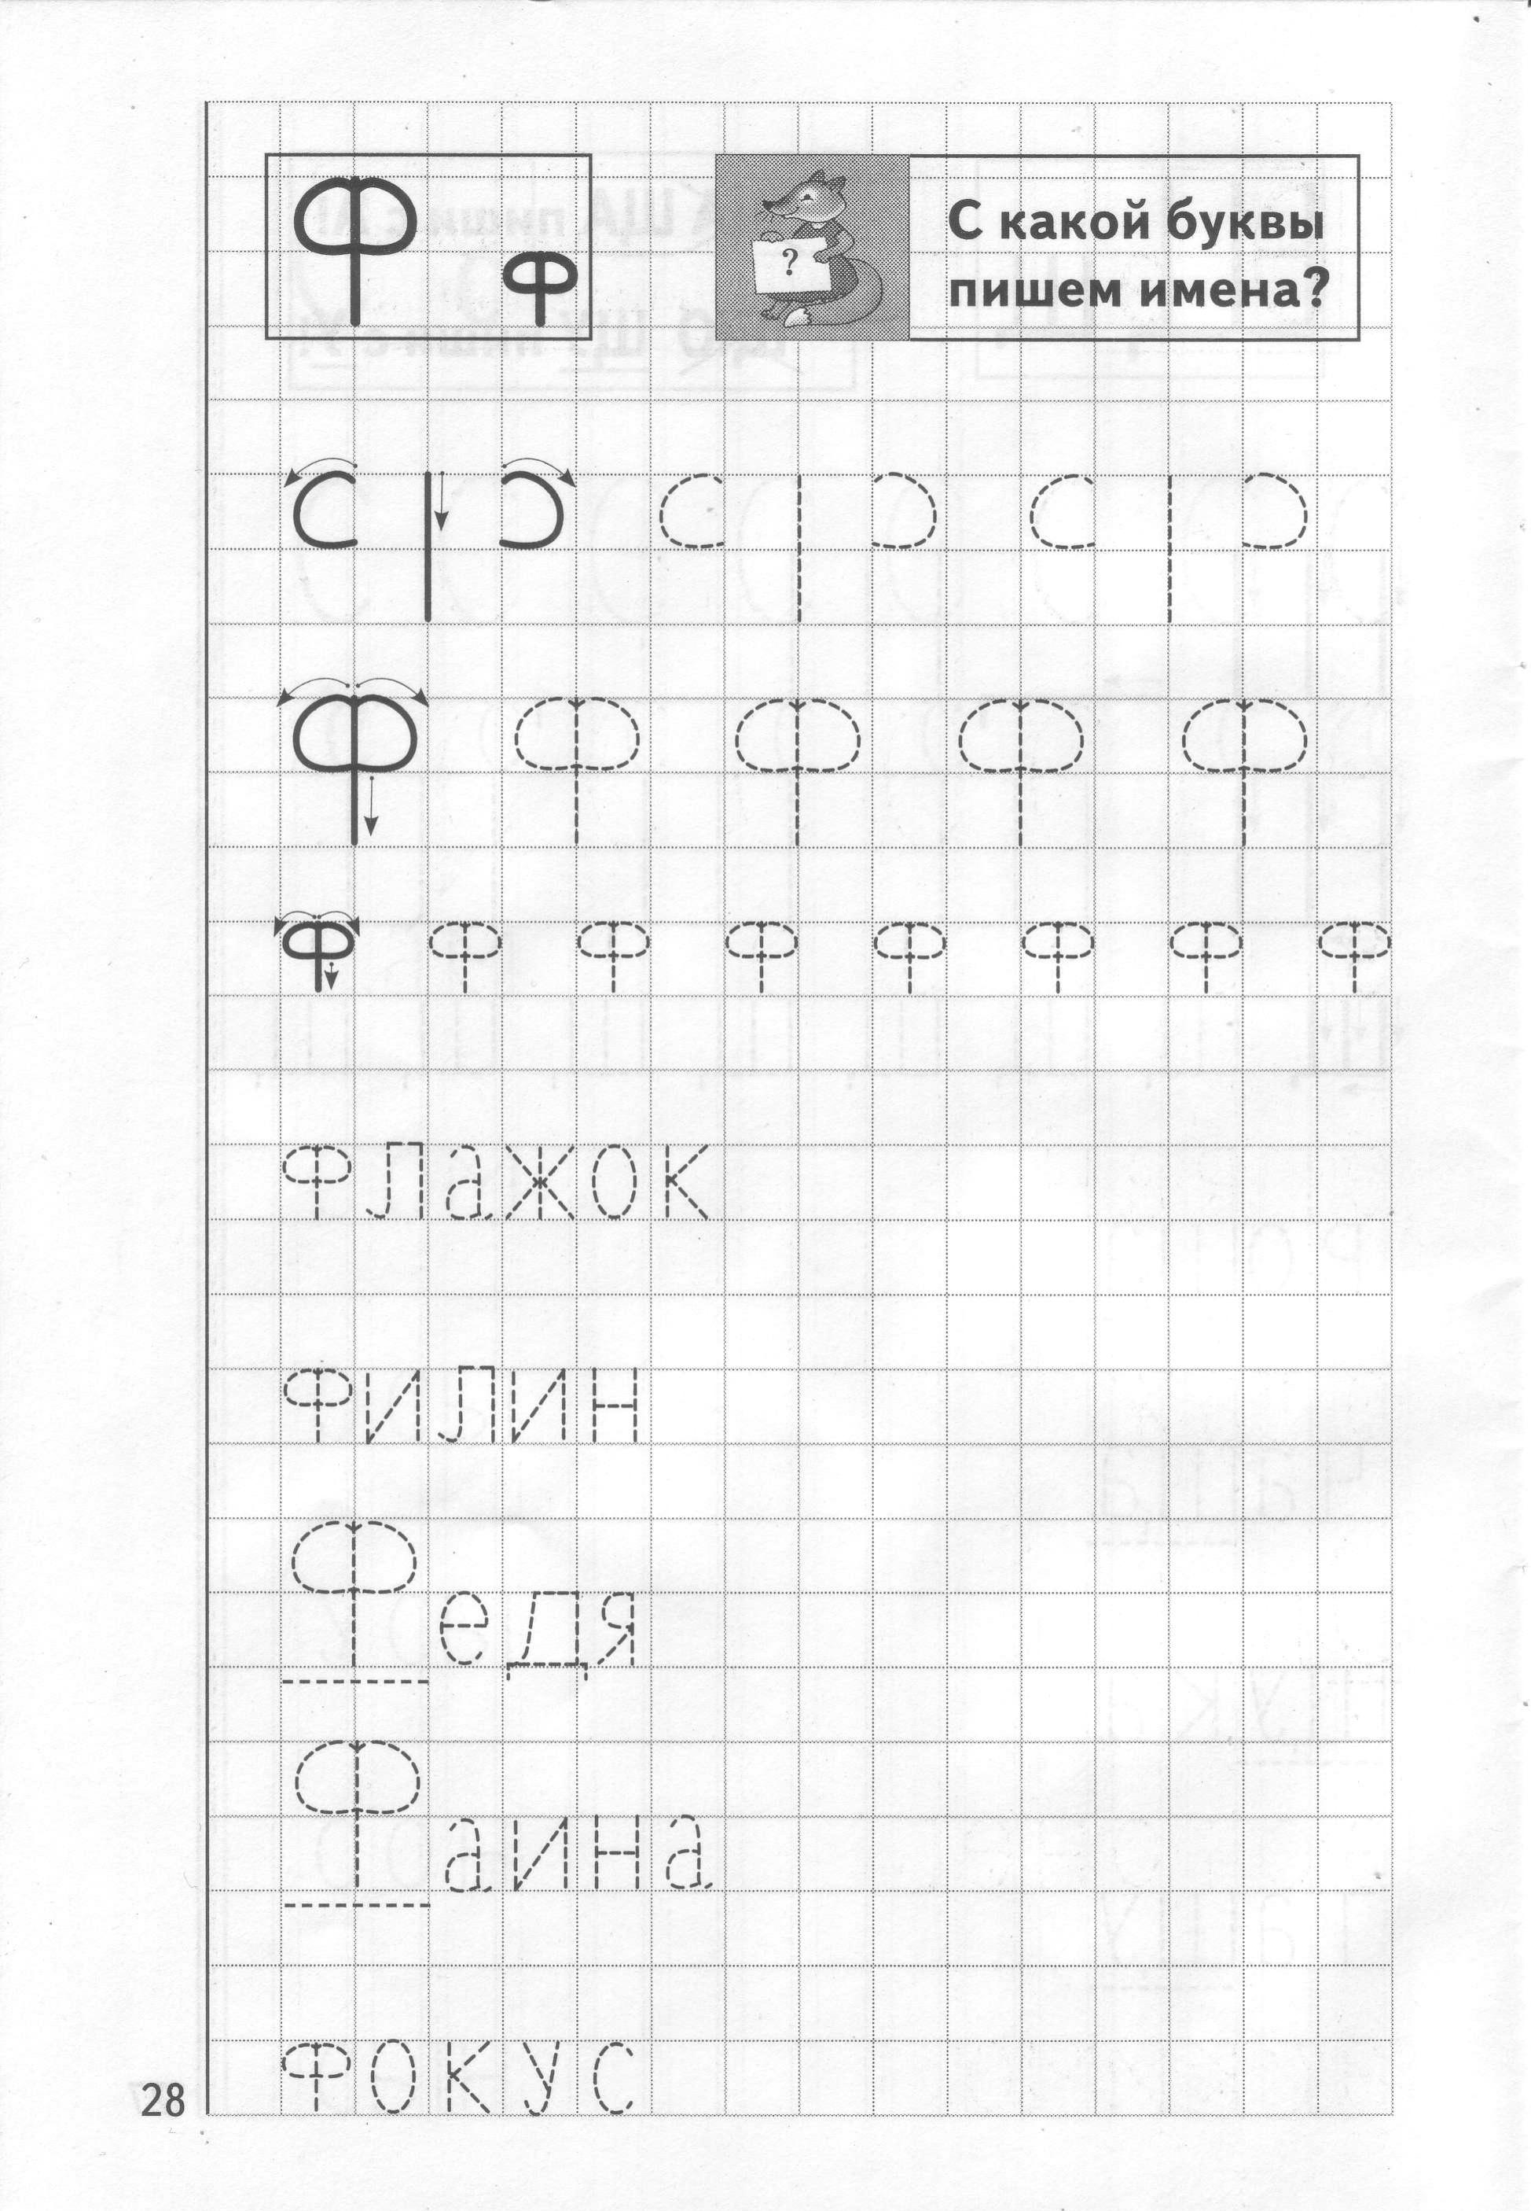
Занятие 6.
Тема: «Звуки и буквы В-Ф».
- Артикуляционная гимнастика.
https://www.youtube.com/watch?v=ZqMoCn1fAaE&list=PLdLntLx-Z6N3qRv8Ensv3FbX3xIsgE3rt
- Дыхательная гимнастика.
«Ежик»
Ежик добрый, не колючий,
Посмотри вокруг получше.
И.П.- основная стойка.
1- поворот головы вправо-короткий шумный вдох носом.
2- поворот головы влево-выдох через полуоткрытый рот. (7 раз)
«Ветер»
Сильный ветер вдруг подул,
Слезки с наших щечек сдул.
И.П.-основная стойка. Сделать полный выдох носом, втягивая в себя живот и грудную клетку.
1- сделать полный вдох, выпячивая живот.
2- задержать дыхание на 3-4 сек.
3- сквозь сжатые губы с силой выпустить воздух несколькими отрывистыми выдохами. (5 раз).
- Старичок Звуковичок решил отправиться в гости на далекий Север. Там у него живут хорошие друзья: Вова и Фаина. Стал он собирать чемодан. На Севере очень холодно. Что с собой взять?
(Ребенку предлагаются картинки, из которых нужно выбрать предметы одежды и обуви со звуками [ф] или [в] (кофта, варежки, шарф, валенки, футболка)).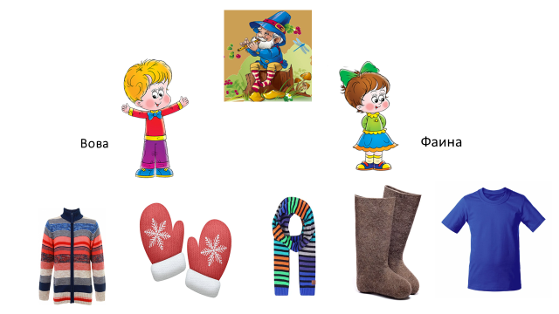
Сравнительная характеристика звуков [ф] или [в].
Сходство: эти звуки согласные. При произнесении звуков [ф] и [в] нижняя губа должна касаться передних верхних зубов, верхняя губа поднята, воздух проходит сквозь щель между зубами и губой и воспроизводит эти звуки. При произнесении согласных [ф] и [в] спинка языка поднимается к твердому нёбу.
Различия: если приложить ладошку к горлышку и произнести звук [ф] — горлышко молчит, а если произнести звук [в] — горлышко звенит.
- «Поймай звук». Хлопни в ладоши, когда услышишь звук В, и топни ногой, когда услышишь звук Ф.
Слова: футболка, утка, вагон, факел, сова, кофта, валенки, книга, финик, ваза, кофе, кровать, завод.
- Игра «Собери слова». Доскажи слово, добавляя слог -фы или -вы.
шка…
тык…
голь…
жира…
бук…
шар…
- Игра «Что лишнее?» Найди лишнее слово (по наличию звуков [ф] и [в]):
кофта, фартук, ворота, фонарик (ворота);
сова, ванна, диван, фокусник (фокусник);
фамилия, фрукты, факел, валенки (валенки);
волк, фазан, ворона, сова (фазан);
фонтан, волосы, волна, воздух (фонтан).
- Повтори чистоговорки, четко проговаривая звуки [ф] и [в]:
аф — аф — аф — мы поставим в угол шкаф;
фа — фа — фа — вот стоит софа;
ва — ва — ва — на суку сова;
фы — фы — фы — вот шкафы;
вы — вы — вы — уже нет совы.
- Соедини схемы слов и картинки.
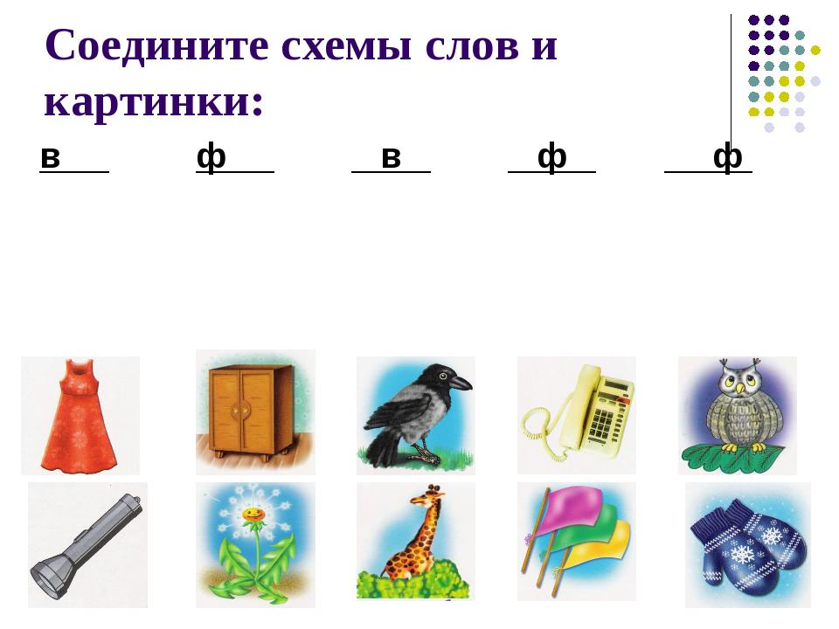

- Прочитай текст.
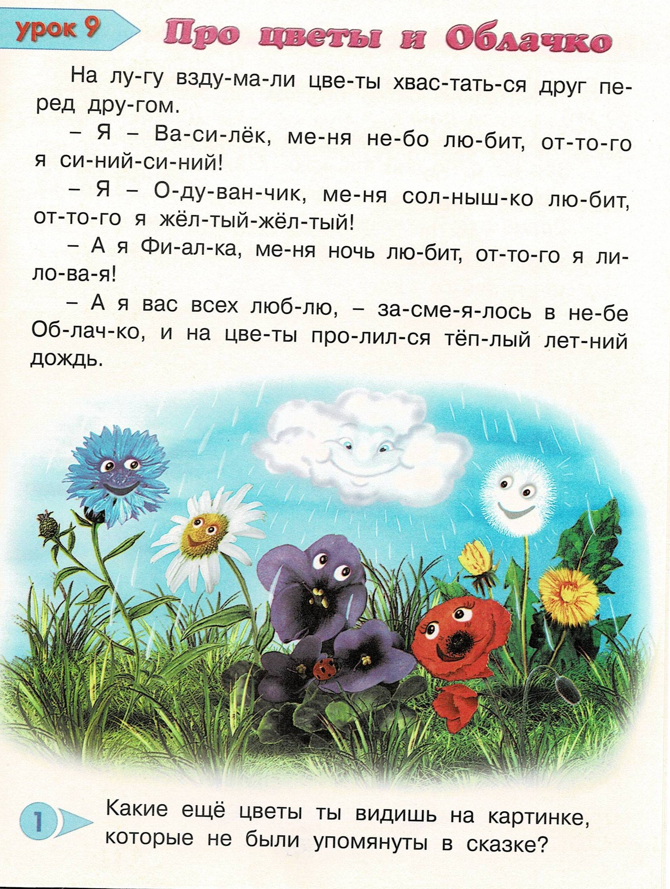

Занятие 7.
Тема: «Звук и буква Ц»
- Артикуляционная гимнастика. https://www.youtube.com/watch?v=ZqMoCn1fAaE&list=PLdLntLx-Z6N3qRv8Ensv3FbX3xIsgE3rt
- Дыхательная гимнастика.
«Задувание свечи»
Нужно глубоко вздохнуть,
Чтобы свечку нам задуть.
И.П. встать прямо, ноги на ширине плеч,
1-сделать свободный вдох и задержать дыхание,
2-сложить губы в трубочку и сделать 3 глубоких выдоха, сказать Фу-уу» (4-6 раз)
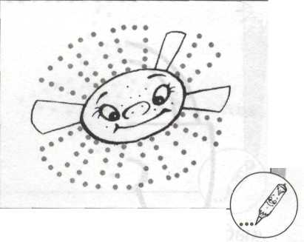
- Послушай чистоговорку. Повтори её.
Цок-цок-цок, цок-цок-цок!
Ты лети, лошадка, скоро
Через реки, через горы.
Цок-цок-цок, цок-цок-цок!

- Лошадка скачет по дорожке: «Цок-цок...».
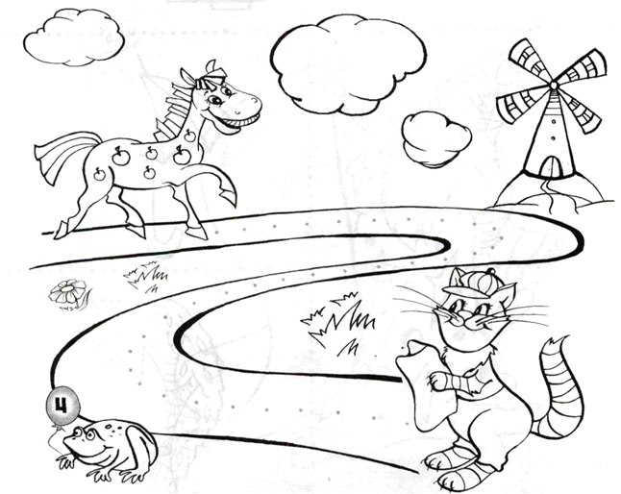
Помоги лошадке доскакать по извилистой дорожке к котику. Медленно проведи по ней сначала пальчиком, а потом карандашом. Проговаривай звук [Ц] в словах «цок-цок».
Характеристика звука Ц:
Звук [Ц] - согласный, глухой, всегда твёрдый. Звук обозначается синим цветом.
- Нарисуй нотки песенки скворца, одновременно проговаривая слоги.
Как поёт скворец? «Ца, цо, цы, цу, ац, оц, уц, ыц, цынъ, цвинъ...».
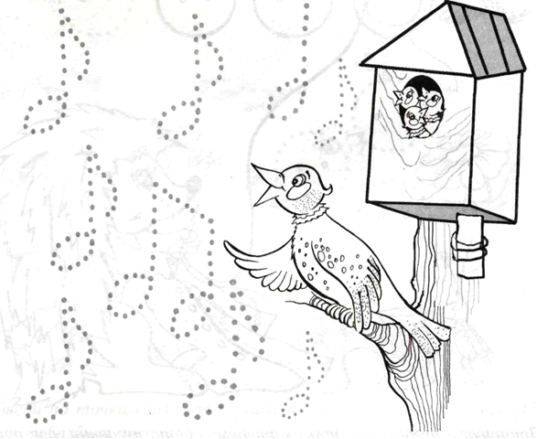
- Назови картинки, выделяя звук Ц. Найди слова, в которых звук Ц находится (в начале, в середине, в конце). Соедини каждую картинку с соответствующей схемой. Составь предложение с каждым словом. Придумай свой примеры слов для каждой схемы.
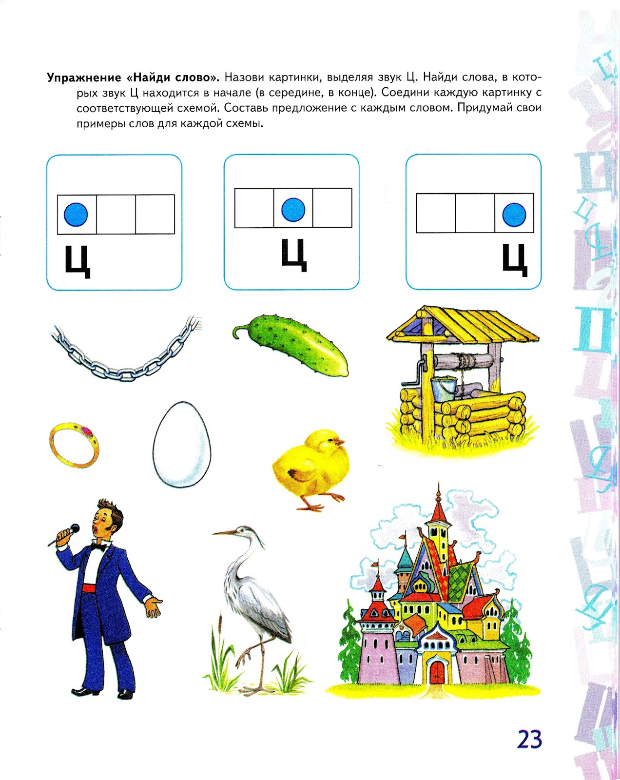
- Найди и обведи все буквы Ц на картинке. Кто же у тебя получился?
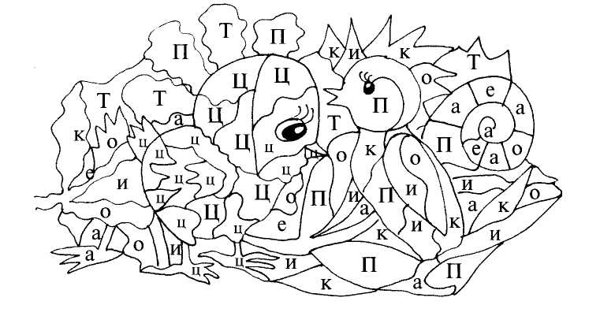
- Раскрась букву Ц синим цветом. Обведи цаплю и цыплёнка.
- Обведи букву Ц. Последнюю строчку пропиши самостоятельно.
Занятие 8.
Тема: «Звук и буква Ц»
- Артикуляционная гимнастика. https://www.youtube.com/watch?v=ZqMoCn1fAaE&list=PLdLntLx-Z6N3qRv8Ensv3FbX3xIsgE3rt
- Повтори, прочитай слоги и цепочки слогов.
ца ца—цу—цо
цо цо—цы—ца
цу цу—це—цы
цы цы—ца—це
це це—цо—'цу
3. Выполни слоговые упражнения, произноси выделенный слог дольше и громче (с ударением).
цаца... цоцо,.. цуцу... цыцы... цеце... цаца... цоцо... цуцу... цыцы... цеце... цацаца... цоцоцо... цуцуцу... цыцыцы... цецеце...
- Поиграй в игру «Один — много».
цель — цели цапля — цапли царь — цари
цепь — ... цыганка — ... цифра — ...
цех — ... цыплёнок — ... центр — ...
циклон — ... циклоп — ... циферблат — ...
- Замени первый звук в слове на звук ц. Какое новое слово
получилось? Напиши его.
мель — цель белый —
мех — вари —
ларь — капля —
вены — дукат —
- Что из чего? Скажи, какое.
Пакет из целлофана — целлофановый.
Плита из цемента — ...
Музыка для церкви — ...
Конь из цирка— ...
Улица в центре — ...
Крыша из цинка — ...
Картинки в цвете — ...
7. Доскажи слово в рифму.
1) Капают, капают на болото капли.
Бегают, бегают по болоту ...
В. Лунин
- За кошкой бежит котёнок,
За курицей — ...
- Я хочу вплести в венок
Яркий маленький ...
Слова: цапли, цыплёнок, цветок.
8. «Кто где живёт?».
в Японии — японец в Европе — европеец
в Китае — ... в горах — ...
во Вьетнаме — ... на Украине — ...
в Индии — ... в Америке — ...
в Италии — ... в Германии — ...

9. Помоги циклопу найти слова со звуком ц. Допиши в словах пропущенные буквы.
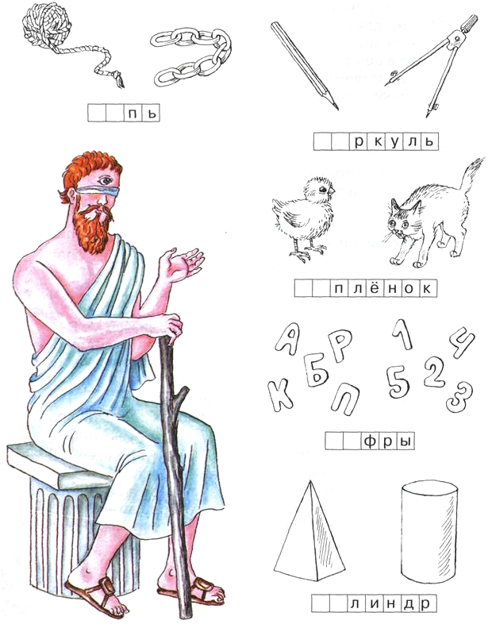
- «Кто что делает?». Дополни предложения. Покажи правильные варианты линиями.
Продаёт перец... хитрец
Поёт на концерте... танцор
Плавает на соревнованиях... продавец
Занимается борьбой... милиционер
Служит в гвардии... певец
Хитрит всё время... борец
Танцует на концерте... пловец
Работает в милиции... гвардеец

